107學年度第1學期藝術與人文領域 第三次教學研究會會議記錄
一、時間：107年9月26日(三) 13：10~15：55
二、地點：美術教室（三 ）
三、出席人員簽名：如簽到表
四、專業對談主題：彈珠機器
五、主講人：林耀坤
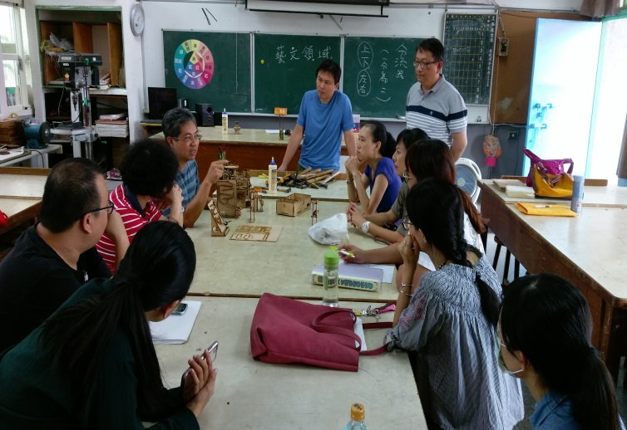 | 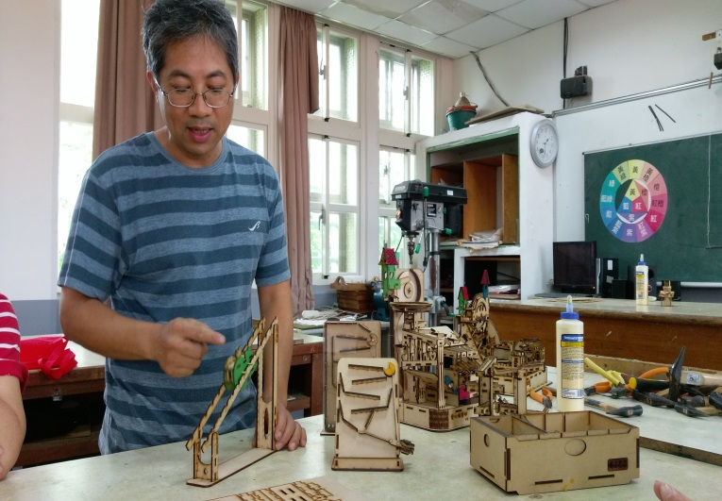
彈珠機器介紹 | 說明彈珠機器下行結構設計範例
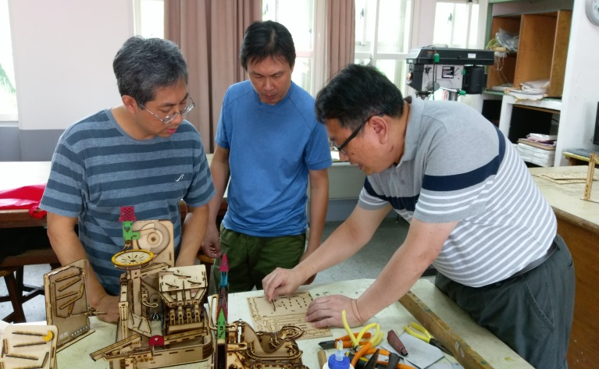 | 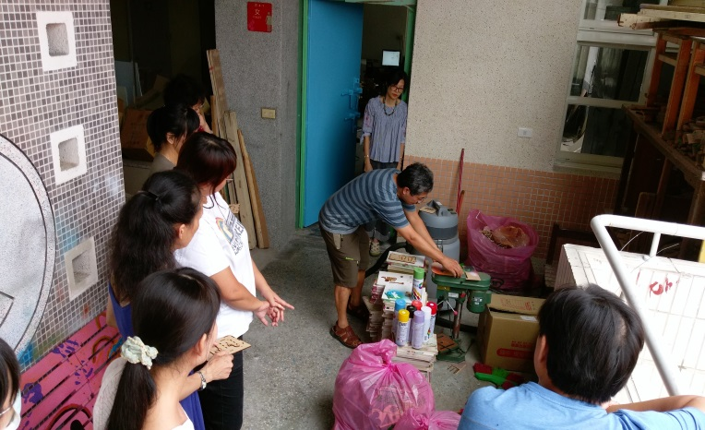
校長、主任親臨視導 | 彩繪噴漆示範
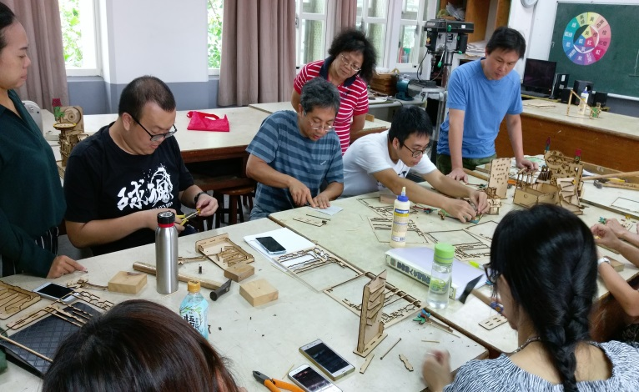 | 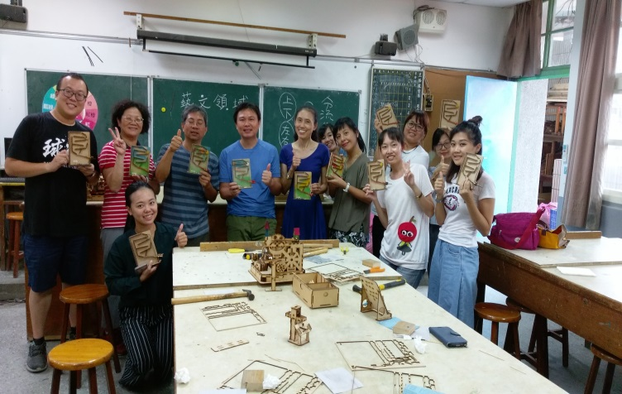
學員實作體驗 | 作品成果合照
六、領域討論事項：
1.藝文領域成績計算比例，維持平時及定考各50％。
2.每學期4小時環境教育，請同仁自行上環境教育網站，完成線上研習。
3.課程活動融入生涯發展及品德教育分享，表藝在七年級以劇場分工，讓學生認識與了解自己的興趣與性向；音樂教學分享音樂家的一生，引導學生了解生涯發展的議題；視覺藝術平時強調愛物惜物的重要性。
4.本學年校慶主題為55無塑有告讚，請擔任七年級教師，引導學生將環保概念，運用在造型設計及表演內容呈現，
七、散會

